**Objetivos Matemáticos**

* Los alumnos explorarán expresiones equivalentes.
* Los alumnos utilizarán la calculadora para verificar equivalencias con fracciones, decimales, factores, exponentes y ordenes de operaciones.
* Los alumnos utilizarán las herramientas apropiadas de forma estratégica (CCSS Mathematical Practices).
* Los alumnos atenderán a la precisión (CCSS Mathematical Practices).

**Vocabulario**

* Expresiones equivalentes
* Factor
* Orden de operaciones

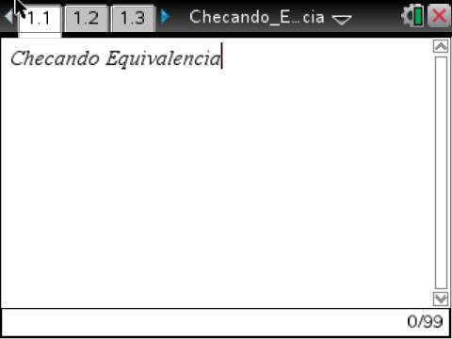

**Habilidades**

**Tecnológicas con la TI-Nspire™:**

• Descargar un documento TI-Nspire

• Abrir un documento

• Navegar por páginas

* Tomar y arrastrar un punto

**Sobre la Lección**

* Con esta actividad los alumnos investigar’an expresiones equivalentes.
* Como resultado, los alumnos podrán:
  + Crear expresiones equivalentes.
  + Checar que las expresiones que crean son equivalentes usando la calculadora TI-Nspire™.

[**Sistema TI-Nspire™ Navigator™**](http://education.ti.com/calculators/products/LATINOAMERICA/navigator/)

* Utilice Captura de Pantalla para monitorear a los alumnos
* Utilice la [Encuesta Rápida](http://www.youtube.com/watch?v=rP-o4vgFvZY) para revisar el aprendizaje

**Tips Tecnológicos:**

• Asegúrese que el tamaño de letra en su TI-Nspire esté en Medio.

• Puede ocultar la línea de entrada de función con/G.

**Materiales para la Lección**

* *Checando_Equivalencia_Alumno*.pdf
* *Checando_Equivalencia_Alumno*.doc

Visite [www.mathinspired.com](http://education.ti.com/calculators/timathnspired/)

para recibir actualizaciones y

videos de tips.

**Puntos de Discusión y Posibles Respuestas**

Aquí se encuentran algunas posibles respuestas a las preguntas en la actividad de Checando Equivalencia del Alumno.

**Parte 1**

3. ¿Cuál es una manera de obtener  de ?

**Posible respuesta**: 29/40 = (29*2)/ (40*2) = 58/80

4. Encuentre otras dos fracciones equivalentes a 0.725 y pruebe el valor verdadero.

**Posible respuesta**: 29/40 = 290/400; 29/40 = 145/200 Muchas respuestas son posibles

5. Encuentre otras dos fracciones equivalentes y pruebe el valor de verdad en la calculadora. 0.875 2.8 (0.56  8.456)

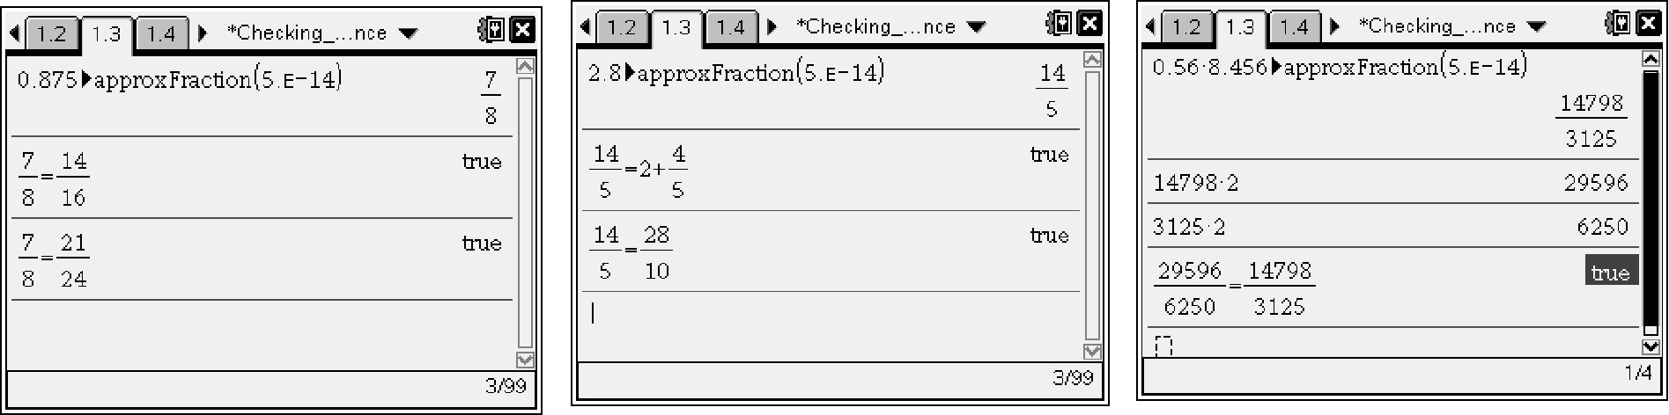

6. Realice las siguientes operaciones con fracciones, luego encuentre un decimal y una fracción equivalente a su resultado.

|  |  |  |  |  |  |  |  |  |  |  |  |  |  |
| --- | --- | --- | --- | --- | --- | --- | --- | --- | --- | --- | --- | --- | --- |
| 3 |  | 5 | 2 | | − 9 | − | 18 |  |  | − | 12  | |  |
| 8 | 7 |  | 3  6 | 40 |  | 20 |  |  |
|  |  |  |  |  |  |  |  |  |
|  |  |  |  |  |  |  |  |  |  |  |  |

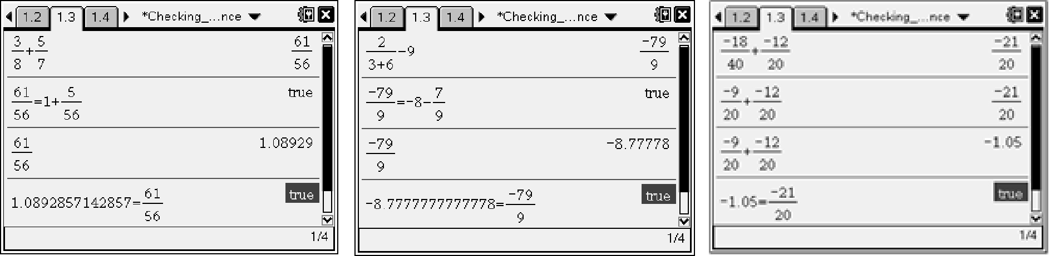

**Oportunidad para TI-Nspire Navigator: *Captura de Pantalla***

**Véase la Nota 1 al final de la lección.**

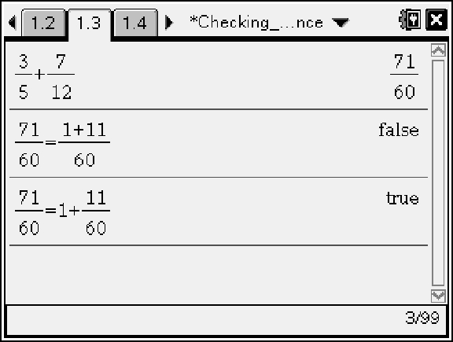

1. Miguel intentó encontrar una expresión equivalente a .

Corrija su trabajo para que la equivalencia sea verdadera.

Nota: Puede que a los alumnos se les dificulte escoger reescribir una fracción impropia como un número mixto. Muchos alumnos no saben que un número mixto de la forma 1 ½ tiene el valor de 1+1/2.

Entonces, para corregir a Miguel, vea la pantalla a la derecha.

**Parte 2**

4. Use la calculadora para revisar sus expresiones equivalentes. Se muestran a continuación algunas posibles respuestas.

360 10890 36549

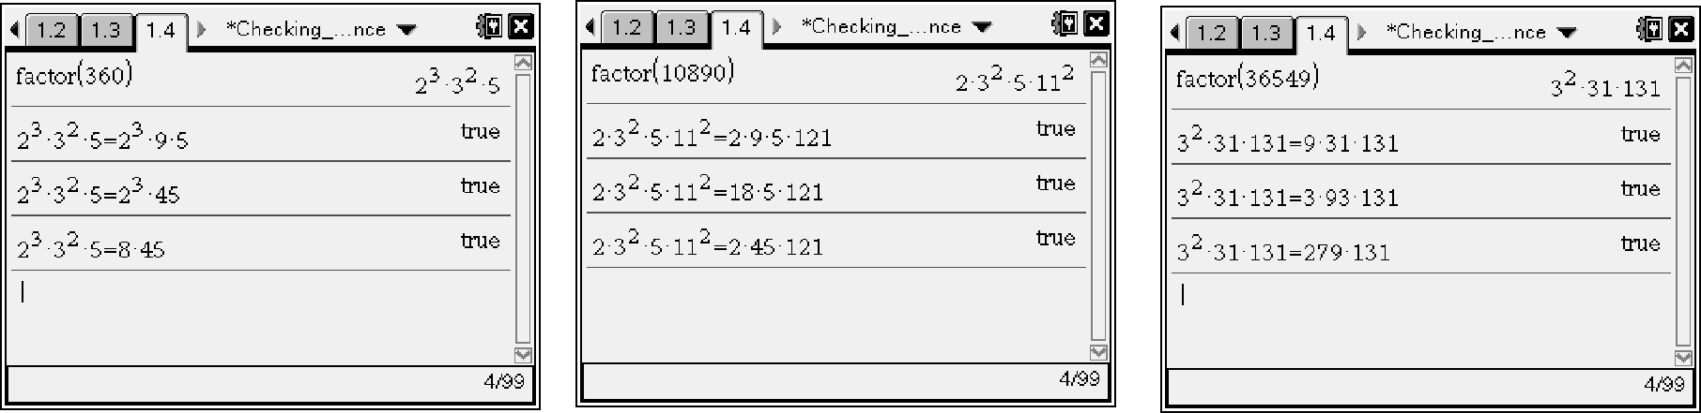

**Parte 3**

5. Prediga el valor de las siguientes potencias. Cree una expresión equivalente y pruébela.

a. 32 ________ b. (3)2 ________ c. (3)2 ________

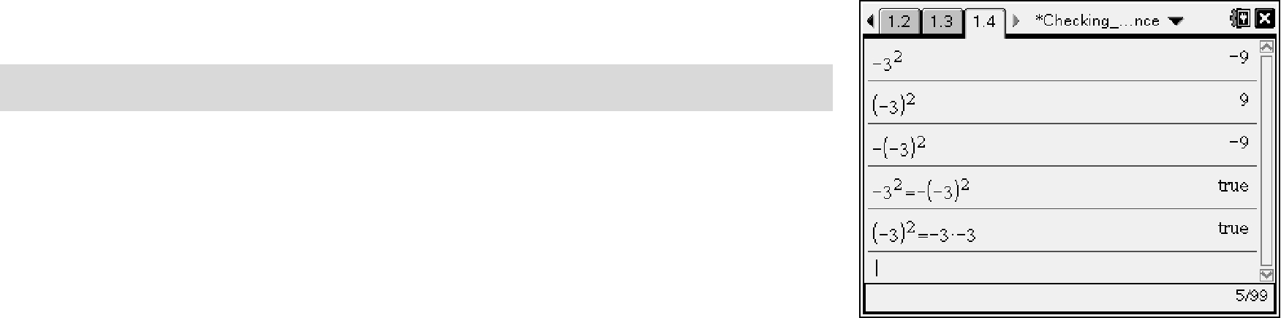

**Tip para el Maestro**: Es posible que le tenga que recordar a

los alumnos que después de teclear un exponente, deben

usar → (flecha derecha) para mover el cursor fuera del campo

de exponentes.

Nota: Para responder las preguntas 5, 6 y 7 correctamente, los alumnos necesitarán conocer las leyes de los exponentes, la propiedad distributiva y el orden de operaciones; de otro modo, la salida generada por la calculadora es el valor numérico, no escrita en forma exponencial.

6. Simplifique cada uno de las siguientes potencias sin usar la calculadora. Deje el resultado en forma exponencial. Revise cada simplificación y reescríbala como otro estatuto verdadero.

|  |  |  |  |
| --- | --- | --- | --- |
| a. | b. | c. | d. |

510; 52)5 510 + 2(57) + 54 58,(53)(55) 5-2, (56)(5-8)

**Parte 4**

7. ¿Se cumplen las siguientes igualdades? Si no, cambie la parte derecha de la ecuación para satisfacer la igualdad.

|  |  |  |  |  |
| --- | --- | --- | --- | --- |
| a. 4 + 3(6) = 7(6) | b. 24 ÷ 6  2 = 24 ÷ 12 | c. – 3  | | 36 – (–3)  54 = –3 (36 + 54) |
| **Verdadero** | **Falso; 24 ÷ 6**  **2 = 24 ÷ 3** |  |  | **Falso** |
|  |  | **– 3**  | **36 – (–3)**  **54 = –3 (36 – 54)** | |

**Oportunidad para TI-Nspire Navigator: *Encuesta Rápida***

**Véase la Nota 2 al final de esta lección.**

**En Resumen**

Al terminar la discusión, asegúrese de que los alumnos comprendan:

* El significado de equivalencia para fracciones, decimales y otras expresiones.
* Como usar la TI-Nspire para verificar si las expresiones son equivalentes.

**Valoración**

1. Haga que los alumnos escriban 2 fracciones equivalentes a 0.625.

**Posible respuesta**: 5/8, 10/16

1. ¿Es 52  25? t. ¿Por qué o por qué no?

**Posible respuesta:** Sí.52 5(5), y el producto de dos números negativos siempre es positivo.

**TI-Nspire Navigator**

**Nota 1**

**Preguntas 1 y 2, *Captura de Pantalla*:** Mientras los estudiantes responden las preguntas 1 y 2, tome capturas de Pantalla periódicamente para monitorear su progreso.

**Nota 2**

**Fin de la actividad, *Encuesta rápida*:** Use la característica Open Response Question Type para que los alumnos suban sus respuestas a las siguientes preguntas:

1. Simplifique: 62 **Respuesta:** 36

1. Suba una fracción equivalente a 7/12

**Posible respuesta:** 14/24; 36/21; 120/70. Discuta respuestas correctas e incorrectas.

***